6-сынып
Сабақтың тақырыбы: Құстар – біздің достарымыз.
Сабақтың мақсаты: Құстар туралы мәлімет беру, тақырып бойынша сөйлеу дағдыларын қалыптастыру.
Білімділік: Қазақстанда мекендейтін құстар туралы оқушылардың білімін қалыптастыру. Ауызекі сөйлеу, сөйлесу дағдыларын жетілдіру тақырыбында білімдерін толықтыру.
Дамытушылық: Ойлау, есте сақтау, көру қабілеттерін дамыту, ой түйіндеуге, шығармашылықпен жұмыс істеуге жұмылдыру. Байланыстырып сөйлеу тілін дамыту. Ой-өрісін кеңейту. Танымдық қабілетін арттыру.
Тәрбиелік: елімізге, оның табиғатына, құстарына деген сүйіспеншілік сезімін арттыра отырып, мемлектіміздің табиғатын, құстарын қорғауға, қадірлеуге баулу.
Техниқалық құралдары:
Интерактивті тақта – 1
Компьютерлер – 16 + 1
Көрнекілік материал: суреттер, үлестірмелі материалдар, көрнекілік топтамалар-слайдтар, Aktivstudio,Рower Point бағдарламасы.
Сабақтың типі: жаңа білімді меңгерту.
Сабақтың түрі: ұжымдық түрде бірлесіп білім алу.
Сабақтың әдісі: көрнекілік, сұрақ-жауап, іздендіру, дәлелдеу, әңгімелеу.
Пәнаралық байланыс: тарих, география,табиғаттану.
Сабақтың барысы:
I. Ұйымдастыру кезеңі.
Оқушылармен танысу тренингін өткізу. Слайд№1
Сабақтың тақырыбы мен мақсаттарын ашу.
Бағалау парақтарын тарату.
Үй жұмысын тексеру. Сұрақ-жауап(2-3 мин)
- Өткен сабақтың тақырыбы қандай болды?
-Табиғат деген не?
- Табиғатты қорғау қажет пе? Сен табиғатты қалай қорғайсың?
Оқушылар үйде дайындаған мәліметтерін сөйлесу арқылы жеткізеді және көрнекіліктерін көрсетеді.
Құстарды сипаттап беріндер(3мин)
1)- Құстардың өз тіршілігі үшін тұмсығының пайдасы көп.
- Тоқылдақтың тұмсығы өткір, мықты болады. Ағашты тесіп, құртарды теріп жейді. Ағаштың діңін тесіп, ұя жасайды.
2)- Бүркіт – көк күмбезінде қалықтап ұшқан қыран құс.
Бүркіттің тұмсығы өте мықты. Ол өзінің тұмсығымен ұстаған аң-құстардың етін жұлып жейді.
3)- Бірқазанның тұмсығы үлкен. Ол тұмсығын кең ашып, балықтарды бір-ақ толтырып жеп алады.
4)- Сауысқан – қыстап қалатын құстың бірі. Сауысқанның құйрығы ұзын, түсі қара ала. Қазақстанның барлық жерінде кездеседі.
5)-Көгершін – көк, сұр, қоңыр, ақ түсті болады. Көгершіндер Қазақстанның барлық жерінде кездеседі. Ол бейбітшілік құсы деп есептеледі.
- Енді, тапсырмалар орындайық. Тақтада құстардың суреттері ілулі тұр, олардың қалай дыбыстайтыны жазылған. Оқушылар құстардың дауыстарын жазып әкеледі. Құстардың әндерін естіртеді.
Қай құс қалай дыбыстайды, соны табыңдар(ауызша)
Қарға шырылдайды.
Сауысқан сайрайды.
Торғай қарқылдайды.
Бұлбұл шаңқылдайды.
Бүркіт шықылықтайды.
Слайд№2
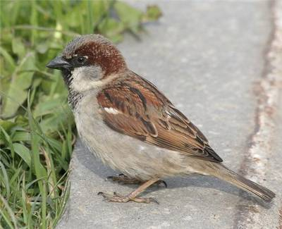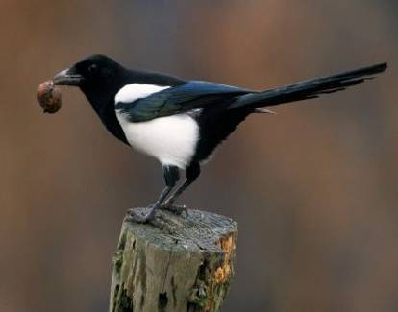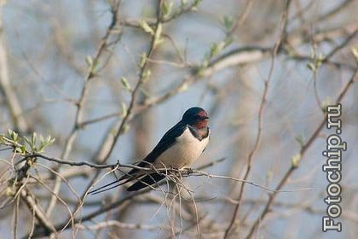
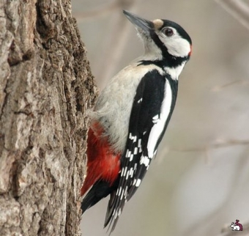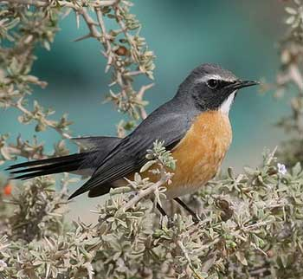
Сонымен, сабақтың тақырыбы қандай деп ойлайсыңдар?
-Құстар туралы.
ІІ. Жаңа тақырыпқа шығу. Қызығушылығын ояту. (3 минут)
Интерактивті тақтада шторка құралымен суреттер көрсетіледі. Құстар туралы қосымша мұғалім өзі дайындаған көрнекілік топтамаларын көрсетеді. Оқушылар көрсеткен сурет бойынша диалог арқылы сөйлеседі.Слайд№3-12
ОҚУШЫНЫҢ АТЫ-ЖӨНІ:
Тапсырмалар | Тапсырмаға берілетін ұпай | Оқушының жинаған ұпайы
1-тапсырма: Мәтіннен септік жалғаулы сөздерді теріп жазыңдар. | 5 ұпай  /1сөйлем - 1 ұпай/
2-тапсырма: Берілген етістікті нақ осы шақта жіктеу: «тазалап жатыр » | 5 ұпай
3-тапсырма: Берілген етістікті үш шақта жазыңдар: «қорғау» | 6 ұпай  /1 сөз- 2ұпай/
4-тапсырма: Көп нүктенің орнына керекті баяндауышты тауып жазыңдар, сөйлемді талдаңдар.  Біз табиғатқа зиян ..... . | 5 ұпай
5-тапсырма: Диалог құрастыру | 10 ұпай  /1сұрақ-жауап-2ұпай/
6-тапсырма: Сөйлеу | 10 ұпай  /1 сөйлем – 2ұпай/
Жалпы ұпай саны:

«5» - 90-100 % 46-50 ұпай
«4» - 75-89 % 39-45 ұпай
«3» - 50-74 % 26-38 ұпай
«2» - 50 % төмен 0-25 ұпай
Слайд№13
ІІІ.Тыңдалым (мәтінді түсініп тыңдау-мұғалімнің дауысымен жазылған)
Құстар мекені.
Ырғыз, Торғай көлдері – су құстарының тұрақты мекені. Мұнда аққудың негізінен 2 түрі кездеседі. Ал жабайы қаздар мен үйректер өте көп. Аққуды халық қасиетті құс санайды. Оны ауламайды, етін жемейді. Аққу – айрықша таза, кербез, сұңқылдаған сұлу үнді құс.
Бұл мәтінде не туралы айтылған? Олар қандай құстар деп ойлайсыңдар?(3мин)

Негізгі кезең.
1.Жаңа сөздермен танысу(2-3мин):

Ғажайып құс - удивительная птица
Ерлі-зайыптылар – муж и жена
Жұптарын жазбайды – не расстаются друг с другом
Келін түсіреді – приводит невесту
Әке-шешесінің рұқсатымен – с разрешения родителей
Еншісін алып, бөлек ұя салады – выделяется в отдельную семью
Топ бойынша жұмыс. Слайд№15
2. Оқылым. ( 5-8мин)
Гоацин деген бір құс бар.
Гайанада гоацин деген бір ғажайып құс тіршілік етеді.
Ол тек қана жапырақ жейді.Оның тауыққа да, көкекке де ұқсайтын жерлері бар.
Гоациндер ұясын үлкен ағаштың ең биік басына салады. Жанұялары берік. «Ерлі-зайыптылары» өмір бойы жұптарын жазбайды.Балапандары үш жасқа дейін ұясынан кетпейді. «Іні-қарындастарын» тәрбиелеуге көмектеседі. Үш жылдан кейін гоацин балапаны басқа ұядан «келін» түсіреді. Содан кейін ғана әкшешесінің рұқсатымен еншісін алып, бөлек ұя салады.
Мәтінді іштей оқу, дауыстап мәнерлеп оқу.
(Оқушылар мұқият тыңдап, қателерін жөндейді)
Мәтін бойынша деңгейлік тапсырмалар орындау.
1-тапсырма: Кестені толтыру (2мин)

№ | Берілген сөйлемдер | Дұрыс | Бұрыс
1 | Гайанада гоацин деген бір ғажайып құс тіршілік етеді. | *
2 | Олар тек қана жапырақ жемейді. |  | *
3 | Гоациндер ұясын үлкен ағаштың ең биік басына салмайды. |  | *
4 | Балапандары үш жасқа дейін ұясынан кетпейді. | *
5 | Үш жылдан кейін гоацин балапаны басқа ұядан «келін» түсіреді. | *
6 | Содан кейін ғана әке-шешесінің рұқсатымен еншісін алып, бөлек ұя салады. | *
-Ауызша тексеру.

Жұмбақ шешу: Слайд№19

Тіріден өлі туады,
өліден тірі туады.

Бұл не? (жұмыртқа) 5ұпай

IV.Жазылым –дәптермен жұмыс (Aktivstudio бағдарламасы- 10мин)

III-деңгей
1-тапсырма: Мәтіннен септік жалғаулы сөздерді теріп жазыңдар.
2-тапсырма: Берілген етістікті нақ осы шақта жіктеу:тазалап жатыр
3-тапсырма: Берілген етістікті үш шақта жазыңдар: «қорғау»
4-тапсырма: Көп нүктенің орнына баяндауышты қойып жазыңдар.
Біз табиғатқа зиян ..... .
II-деңгей
V. Көріністі сөйлету(1-2 мин).
Слайд№17
Есте сақта( мына етістіктерді есте сақта)
5-тапсырма(2-3мин) берілген тірек сөздер арқылы көріністі сөйлету: аялау, күту, тазалау, егу, ластамау, лақтырмау, бұзбау, келтірмеу, бүлдірмеу...
- Табиғатты қорғау үшін қандай үлес қосар едің? 10ұпай

I-деңгей
VI. Тілдесім (3-5мин)
Слайд№18
6-тапсырма(2-3мин) 10ұпай
1топ. Табиғат тазалығын сақтайтындар – біздер.
2топ. Ағын су-өмір, тоқтау су-өлім.
(Диалог немесе монолог арқылы дәлелдеу)

ІІІ. Рефлексия Қорытынды. Салыстыру әдісі. (2 минут)
Контейнер: Су құстарын және қанатты құстарын ажырата білу.
Бағалау (1 мин)
Қорытындылау.
Сөздікпен жұмыс
«Табиғатты
қорғауға болады»
(түсінгенін дәлелдеу)

сөйлесу түсіну

жазу
Оқушылар компьютерде орындайды.
Тест(электронды түрде тексеріледі)
1. Ең үлкен құсты ата?
а) бұлбұл ә) қараторғай б) түйеқұс в) аққу
2. Жер шарында қанша құс мекендейді
а) 100 млрд; ә) 10 млрд; б) 400 млн; в) 20 млн.
3. Құстар немен көректенеді?
а) ет; ә) сүт; б) жәндіктер; в) торғай.
4. Дүние жүзіндегі ең кішкентай құс:
а) жапалақ; ә) қарға; б) тырна; в) торғай.
5. Әнші құсты ата:
а) тоты; ә) бұлбұл; б) тырна; в) торғай.
- Сабағымызды бекіту үшін « Ұшты-ұшты» ойынын ойнайық..
Кілті.
1- б 2- а 3- б 4- а 5- ә

Бейнефильм тамашалау (тәрбие мәнді, пайдалы көрініс) (3мин 50 сек )
Сұрақ-жауап
VII. Үй тапсырмасы:
1) «Құстар – біздің достарымыз»( шығармаға дайындалу)
2) Табиғат туралы мақал-мәтелдер жаттау
3) Жаңа сөздер жаттау, олармен 5сөйлем құру.

Сабақта қолданған көрнекілік топтамасы.
Слайд№1 - тренинг «Кел, танысайық!»
Слайд№2 - құстар түрлері
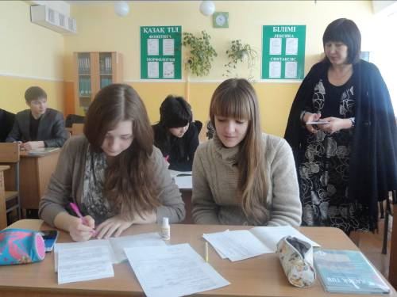
Слайд№3 – қарлығаштар
Слайд№4 – көгершін
Слайд№5 - сауысқан
Слайд№6 - қараторғай
Слайд№7 – бұлбұл(дауысы)
Слайд№8 - бозторғай
Слайд№9 – құрлар
Слайд№10 – тоқылдақ
Слайд№11,12 - аққулар
Слайд№13 – тыңдалым (мұғалімнің дауысы)
Слайд№14 - Ырғыз және Торғай көлдері
Слайд№15 - Гоацин құстары
Слайд№16 - көріністі сөйлету(слайд шоу «Табиғатты қорғау қажет пе?»)
Слайд№17 - табиғатты қорғау(дауыс)
Слайд№18 - Тілдесім 1топ. Табиғат тазалығын сақтайтындар – біздер.
2топ. Ағын су-өмір, тоқтау су-өлім»(дәлелдеу)
Слайд№19 – жұмбақ
Слайд№20 – тест кілті

Приложение

